Determinación del parámetro Número de Curva en la cuenca del río Dolores (Córdoba, Argentina) mediante teledetección y SIG

Sánchez, Sofía¹, Barzola, Carlos^{2;} Verzino, Graciela³

¹ Universidad Nacional de Córdoba (UNC), Facultad de Ciencias Agropecuarias (FCA), Centro De Relevamientos y Evaluación de Recursos Agrícolas y Naturales (CREAN) Av. Ing. Agr. Aldo Marrone N°746, Córdoba. Tel: (0351) 4334103. sofiasanchez@agro.unc.edu.ar
² Policía Ambiental de la provincia de Córdoba. Av. Marcelo T. de Alvear 876, Córdoba. Tel: 0351 442-0924. cjbarzola@gmail.com
³ Universidad Nacional de Córdoba (UNC), Escuela para Graduados de la Facultad de Ciencias Agropecuarias (EPG-FCA). Ing. Agr. Aldo Marrone N°746, Córdoba. Tel: (0351) 4334103 gverzino@agro.unc.edu.ar

Resumen:
El comportamiento de la escorrentía en una cuenca hidrográfica se puede caracterizar mediante el método del Número de Curva (NC), el cual puede estimarse a partir de información espacial sobre el suelo y las coberturas. En este trabajo se estudió una cuenca serrana y semi-urbana del departamento Punilla, provincia de Córdoba, afectada por incendios ocurridos en 2020. En la cuenca del río Dolores, los pastizales ocupan el 35% del área total y el 40% de los suelos tienen un mediano a alto potencial de escorrentía. Los incendios afectaron 2836 ha de Bosque Serrano y el NC de toda la cuenca se incrementó 2.5 puntos por encima del valor original (situación pre fuego). En estas condiciones, la escorrentía tiende a ser mayor a la infiltración con lo cual se ven favorecidos los procesos erosivos, las inundaciones e incluso la desertificación del territorio. Se recomienda estudiar la evolución temporal del número de curva y extender su uso a otras cuencas del área serrana de la provincia de Córdoba.

Palabras Claves: cobertura, escorrentía, incendios.

- INTRODUCCIÓN
El método del Número de Curva del Servicio de Conservación de Suelos (SCS-NC), ahora también conocido como el método del Número de Curva del Servicio de Conservación de Recursos Naturales de los Estados Unidos (NRCS-NC) (NRCS, por sus siglas en inglés) es el método conceptual más simple y mejor documentado para predecir la escorrentía de las cuencas hidrográficas (NRCS, 2004). La escorrentía superficial corresponde a la respuesta directa de la cuenca ante un evento de precipitación y representa el exceso que fluye por gravedad sobre la superficie del suelo.
El método SCS-NC se utiliza en muchas aplicaciones hidrológicas, como el diseño de inundaciones y los modelos de cálculo del balance hídrico. Desde su creación, en los años cincuenta, ha sido adoptado para varias regiones y para diversos usos del suelo y condiciones climáticas, se ha aplicado a una amplia variedad de situaciones más allá de su alcance original, incluida la estimación de la escorrentía en cuencas fluviales de gran escala y la integración en sistemas a largo plazo (Soulis, 2021).
El parámetro hidrológico Numero de Curva es una función de la permeabilidad/capacidad de infiltración del suelo, el uso/cobertura del suelo y otras condiciones de producción de escorrentía de una cuenca. Cualquier alteración o cambio en la vegetación, aumenta la escorrentía. Numerosos estudios han subrayado el marcado efecto de los cambios en las coberturas y usos del suelo, en la respuesta de escorrentía (Helvey, 1980; Brown et al., 2005; Pierson et al., 2001; Yang et al., 2016; Xu et al., 2019; Santos et al., 2019; Robinet et al., 2018; Psomiadis et al., 2020). Además, el método del SCS-NC se utiliza habitualmente para estimar los efectos de los incendios forestales en la respuesta hidrológica (Soulis, 2018; Psomiadis et al., 2020).
Los incendios forestales provocan cambios abruptos y generalizados en el uso de la tierra que pueden tener un efecto marcado en la respuesta hidrológica de la cuenca y los riesgos hidrológicos asociados. En este sentido, el NRCS (2015) indica aumentos en la escorrentía superficial después de un incendio, debido a que la intensidad de las precipitaciones supera la tasa de infiltración del suelo. A partir del uso de las tablas del SCS (SCS, 1972) utilizadas para determinar los NC en cada situación en terreno, Cerrelli (2005), asumió que los NC asignados para las condiciones posteriores al incendio, serían los del tipo de cobertura de suelo desnudo o mala condición hidrológica, según cada caso (USDA, 2015). Asimismo, otros estudios indicaron que el uso de valores de NC ajustados por pendiente mejoraron significativamente las estimaciones de escorrentía (Mishra et al., 2014; Lal et al., 2015). Sin embargo, aún no existe una guía clara para elegir los números de curva de escorrentía posteriores al incendio y, el método del SCS aun no ha sido desarrollado lo suficiente en áreas boscosas y de montaña (Soulís, 2018).
En las sierras de Córdoba, donde el fuego es un factor de perturbación recurrente (Argañaraz et al., 2015; Sánchez et al., 2021), los incendios forestales reducen inmediata y considerablemente la capacidad de infiltración (Karlin et al., 2019). En este sentido, el desarrollo de métodos alternativos a aquellos basados en aforos permitiría obtener rápidamente información preliminar para dimensionar riesgos hidrológicos, especialmente en cuencas que desaguan a centros urbanos.
El método SCS-CN puede usarse para estimar el efecto de los incendios forestales en la respuesta hidrológica de las áreas afectadas y para evaluar los riesgos hidrológicos asociados. Para ello, comúnmente se usa un promedio ponderado de todos los NC en una cuenca para reducir el número de cálculos y evitar subestimar valores de escorrentía (USDA, 2015). La teledetección y los sistemas de información geográfica han demostrado ser herramientas de gran utilidad en la estimación del número de curva ponderado en una cuenca hidrográfica. La metodología de automatización mediante SIG ha sido implementada, en Argentina, para una cuenca de Santiago del Estero (Prieto Villarroya et al., 2018) y de Córdoba (Montaño, 2018).
Teniendo en cuenta los antecedentes de incendios ocurridos en el 2020 en la zona de estudio, resulta imprescindible conocer el potencial actual de generación de escorrentía para proveer a las autoridades de herramientas que faciliten la toma de decisiones en la recuperación del ecosistema. El objetivo de este trabajo fue estimar el NC de la cuenca del río Dolores, para la situación previa y posterior al fuego, considerando la variabilidad espacial y temporal de los complejos suelo/cobertura terrestre.
- MATERIALES Y MÉTODOS
Área de estudio
La cuenca del río Dolores pertenece a la cuenca de Cruz del Eje (sistema de Salinas Grandes), situada al noroeste de la provincia de Córdoba, Argentina (Fig. 1). Tiene una superficie aproximada de 16000 ha y se ubica entre los paralelos 30°30’S y 31°02’S y los meridanos 64°26’W y 64°36’W.
El punto de salida de la cuenca corresponde al dique El Cajón, ubicado en la localidad de Capilla del Monte. Este embalse de 145 ha tiene capacidad para 8 Hm³ de agua y recibe aguas de los ríos Dolores y Calabalumba. Ambos ríos son permanentes, pero poseen un régimen irregular y torrentoso, en época de lluvias, y modestos, casi hasta desaparecer, en época de sequía (Zilio y Zilio, 2007).
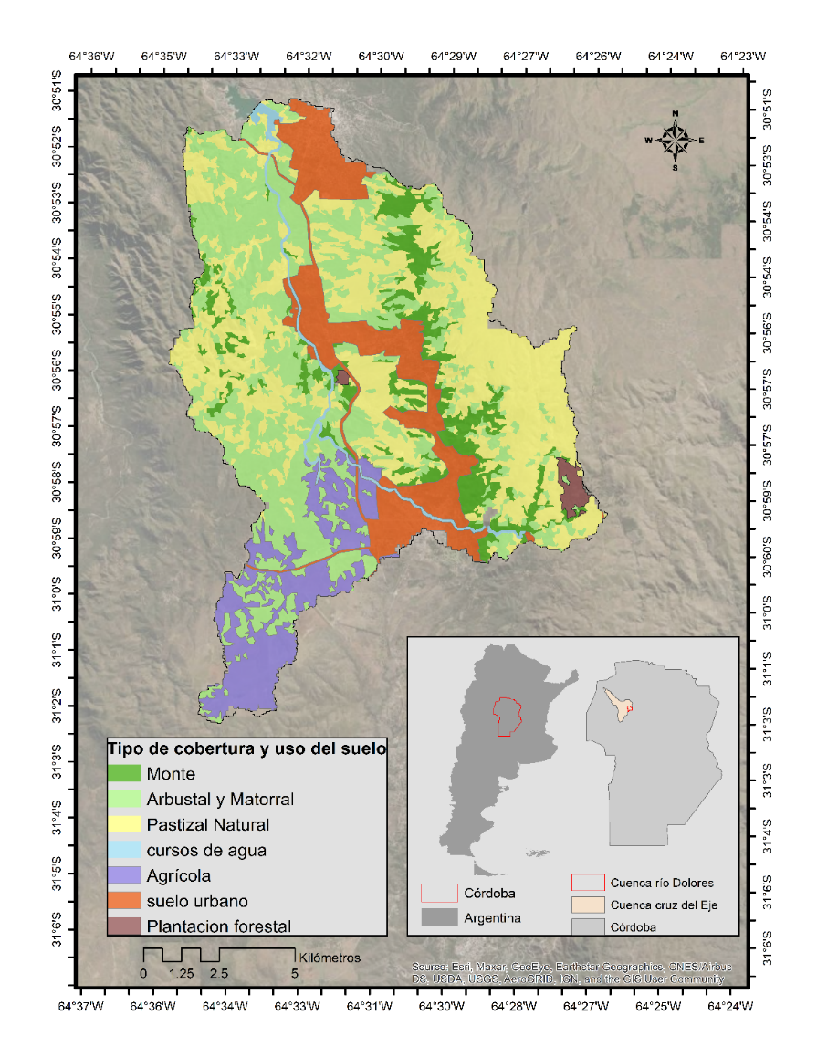
- Ubicación del área de estudio: Cuenca del río Dolores. Tipo de cobertura y usos del suelo para el área de estudio. Fuente: IDECOR (https://www.mapascordoba.gob.ar); IGN (https://www.ign.gob.ar). Elaboración propia.
Fuentes de información cartográfica
-Modelo Digital de Elevación: Para la delimitación de las divisorias de agua y la red de drenaje, se trabajó con el Modelo Digital de Elevación (MDE) de resolución de 30m x 30m (Fig. 2). La información fue provista por el Instituto Geográfico Nacional (IGN) a través de su portal web.
-Mapa de uso del suelo y cubierta vegetal: Se utilizó el Mapa de Cobertura del Suelo de la provincia de Córdoba (Nivel 1) escala 1:50.000 de IDECOR (García et al., 2018).
-Mapa de tipo de suelo: Se utilizó el mapa Limitantes Edáficas de la Provincia de Córdoba, obtenido de la página web de IDECOR. Esta capa de información que corresponde a clases de textura superficial de suelos, proviene de las Cartas de Suelos de la Provincia de Córdoba (1:500.000).
-Mapa de áreas quemadas: Se utilizó el producto de áreas quemadas de MODIS (MCD64A1) para identificar la zona afectada durante la primavera de 2020 en la cuenca de estudio. Las imágenes fueron adquiridas en forma gratuita a partir del servicio geológico estadounidense (U.S. Geological Survey, 2020) en su página web: https://earthexplorer.usgs.gov.
Procedimiento de cálculo
El empleo de Sistema de Información Geográfica (SIG) en la determinación del NC permite atenuar los problemas inherentes a la variabilidad de los parámetros físicos y geomorfológicos en una cuenca hidrográfica. Para la generación de la abstracción inicial, se utilizan herramientas SIG respetando el desarrollo de la metodología propuesta por el CEDEX “Generación Automática del Número de Curva con Sistemas de Información Geográfica”, realizada con la colaboración del Departamento de Ingeniería Hidráulica y Medio Ambiente de la Universidad Politécnica de Valencia (España). La metodología permite la obtención, de una manera precisa y automatizada, del número de curva para el cálculo de la escorrentía. Para ello se generan capas de cartografía temáticas correspondientes a cada una de las variables que influyen en la determinación del parámetro NC, el cual resulta finalmente determinado mediante la realización de operaciones de reclasificación y superposición de las siguientes capas de información:
- Mapa de Pendientes: Obtenido tomando como punto de partida el Modelo Digital de Elevaciones (DEM) de la cuenca hidrográfica; y reclasificado en dos categorías en función de que la pendiente del terreno sea inferior o superior al 3%. A las celdas con pendiente inferior al 3% se les asignará el número primo 1, frente a las celdas de pendiente superior al 3% a las que se asignará el número primo 2.
-Permeabilidad del terreno: En base al Tipo de Suelo, se establecerá una reclasificación de celdas en los cuatro niveles de permeabilidad establecidos por el SCS: A (Rápida infiltración), B (Infiltración Moderada), C (Infiltración Lenta), D (Infiltración muy lenta). Los suelos del área de estudio pertenecen a Tipo A, a la cual se le designó el numero primo 3, y Tipo B cuyo número primo designado fue el 5.
-Cubierta vegetal: En base al mapa Coberturas se identificaron las tipologías de usos de suelo que establece el SCS y se le asignaron los números primos 13, 17, 19, 23, 29 y 31 para Bosque Serrano (BS), Plantaciones Forestales (PF), Arbustal y Matorral (AyM), Pastizal Natural (P), Agua, Impermeable (infraestructura urbana y roca), y Agrícola (AGR), respectivamente.
Determinación del Número de Curva
Una vez obtenidas las tres capas de trabajo, en la que cada pixel de la imagen tiene asignado un valor, se procede al cálculo de los números primos multiplicando las capas entre sí y obteniendo un nuevo valor por pixel que contiene las variables trabajadas.
Dada la singularidad de los números primos, el producto de ellos siempre dará un número diferente. Posteriormente se establece una correlación entre el producto de números primos obtenido, y el número de curva correspondiente.
Para el análisis post fuego se les asignaron a los pixeles quemados valores de NC de una condición de suelo más pobre que la condición pre fuego, esto implica un mayor NC. El cambio de NC de cualquiera de las categorías repercutirá en el cálculo del escurrimiento a partir del cambio del NC de la celda (pixel) y, por ende, cambiará el NC ponderado de toda la cuenca.
- RESULTADOS
Caracterización
El mapa de coberturas en la cuenca del río Dolores (Fig. 1) muestra que la cubierta predominante es el pastizal natural, que ocupa aproximadamente el 35% del área total. Los matorrales ocupan aproximadamente el 30% y el bosque serrano alrededor del 9%. Al igual que en el resto de las Sierras de Córdoba, el Bosque se encuentra en diferentes estados de degradación, a causa de disturbios antrópicos periódicos como los incendios forestales. Los cultivos alcanzan el 10% de la región y están representados, principalmente, por cultivos anuales. Asimismo, también existen plantaciones forestales y estas ocupan apenas el 1% de la región.
En la Fig. 2 se muestran los diferentes grupos hidrológicos de suelo en la cuenca del río Dolores. El área de estudio se encuadra dentro de los suelos Tipo A y B; debido al carácter areno-arcillosos, varían constantemente en el porcentaje de ambos, permitiendo una mayor o menor permeabilidad. Son suelos poco cohesivos y fácilmente removibles por el agua y el viento (Pastore y Methol, 1953).
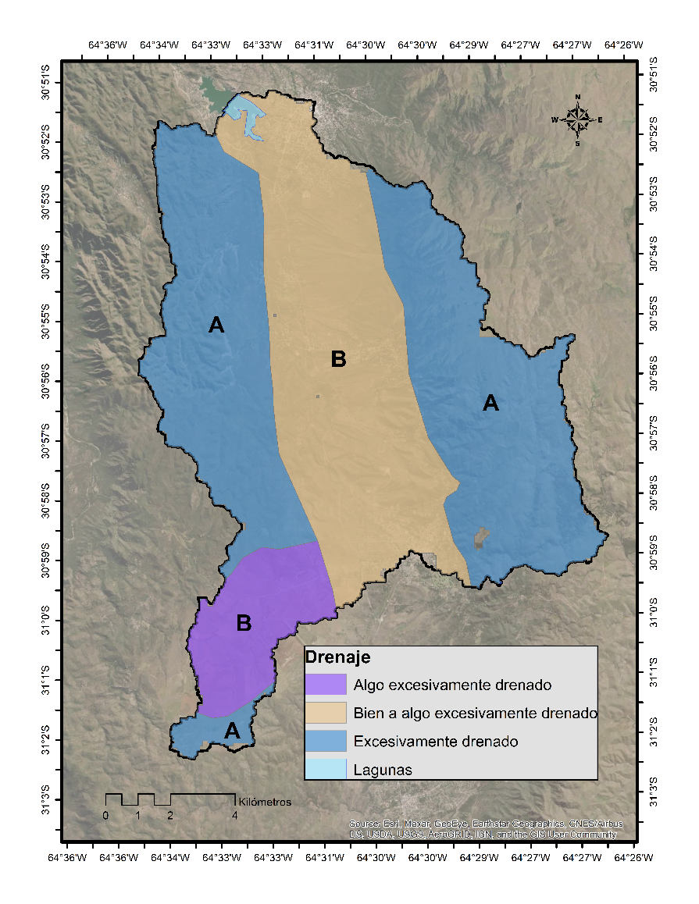
- Identificación y determinación de las características del suelo para la cuenca del río Dolores: Grupo Hidrológico de Suelo (GHS).
Fuente: Mapa de Limitantes edáficas, IDECOR. Elaboración propia.

Se estudiaron los eventos de fuego ocurridos en la cuenca del río Dolores durante septiembre y octubre de 2020. La región más afectada fue la ladera occidental de las Sierras Chicas. La superficie quemada total fue de 2836 ha, de las cuales 272 ha corresponden a la categoría monte, 25 ha a plantación forestal, 493 ha a arbustal y matorral, 1633 ha a pastizal, 33 ha a zona urbana (incendio de interfase urbano-rural) y 379 ha a suelo agrícola (Fig.3).
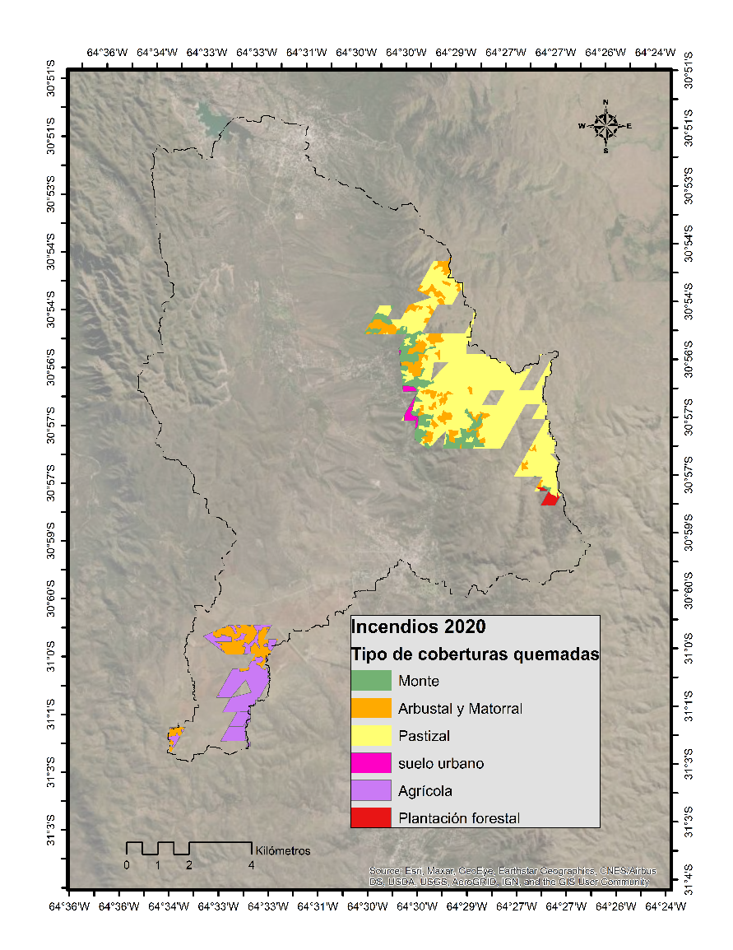
- Mapa de cobertura quemada por los incendios ocurridos en 2020 en la cuenca del río Dolores.

Número de Curva
Una vez obtenida la cartografía a partir de las fuentes de datos indicadas y codificando la información conforme a lo expuesto previamente, se calcula el NC de cada pixel y para toda la cuenca, a partir de la ponderación (Fig.4). La Tabla 1 muestra las diferentes combinaciones de cobertura, pendiente y grupo hidrológico de suelo que fueron encontradas en la cuenca del río Dolores. A cada combinación corresponde un número de curva que representa su potencial de escorrentía.
Para la situación previa al fuego, los valores más bajos se encuentran en los suelos del grupo A cubiertos por Bosque, Matorrales y Pastizales. Mientras que los valores más altos se dan en los suelos del grupo B, desprovistos de vegetación (suelo urbano) o bajo uso agrícola. A los cuerpos de agua se le asigna un NC igual a 98 porque toda la lluvia que cae sobre ellos se convierte directamente en escorrentía.
- Asignación y cálculo de valores de Número de Curva.

Cobertura  y uso del suelo | NP | Pdte. | Grupo Hidrológico de  suelo A  (NP=3) |  |  |  | Grupo Hidrológico de  suelo B  (NP=5)
 |  |  | producto | NC  Pre fuego | NC  Post  fuego | producto |  | NC  Pre  fuego | NC  Post  fuego
Bosque Serrano y  plantaciones forestales | 13 | 1 | 39 | 36 | 46 | 65 |  | 60 | 68
Arbustal y matorral | 17 | 1 | 51 | 40 | 48 | 85 |  | 67 | 70
Pastizal | 19 | 1 | 57 | 49 | 68 | 95 |  | 69 | 79
Agrícola | 31 | 1 | 93 | 67 | 72 | 155 |  | 78 | 83
Urbano | 29 | 1 | 87 | 72 | 82 | 145 |  | 82 | 92
Agua | 23 | 1 | 69 | 98 | 98 | 115 |  | 98 | 98
Bosque Serrano y  plantaciones forestales | 13 | 2 | 78 | 46 | 54 | 130 |  | 68 | 76
Arbustal y matorral | 17 | 2 | 102 | 50 | 58 | 170 |  | 69 | 79
Pastizal | 19 | 2 | 114 | 68 | 75 | 190 |  | 79 | 86
Agrícola | 31 | 2 | 186 | 72 | 77 | 310 |  | 83 | 88
Urbano | 29 | 2 | 174 | 84 | 94 | 290 |  | 91 | 94
Agua | 23 | 2 | 138 | 98 | 98 | 230 |  | 98 | 98

Los resultados de la Tabla 1 señalan que a medida que aumenta el desarrollo y la densidad de la vegetación, menor es la escorrentía y mayor la infiltración. El efecto de las plantas sobre la respuesta hidrológica del territorio se relaciona con su capacidad para mejorar la estructura del suelo y por ende su permeabilidad, aportar materia orgánica, retardar el flujo de agua sobre el terreno y prevenir el sellado de la superficie a causa del impacto directo de la lluvia (NRCS, 2004).
Ahora bien, aún bajo las mismas condiciones de vegetación, las características propias del suelo tienen un efecto importante sobre la producción de escorrentía. Esto se ve reflejado en números de curva mayores para todas las categorías de vegetación, que se combinan con suelos del grupo B.
Se obtuvo el valor del NC de la cuenca de estudio para ambas situaciones, el valor medio ponderado para la condición pre fuego fue de NC = 64.5, mientras que la condición post fuego arrojo un valor de NC=67. Estos números sugieren que las condiciones generales del territorio tienden a favorecer la escorrentía por encima de la infiltración.
El potencial de escorrentía posterior al incendio resultó 2.5 puntos por encima de la condición previa al fuego. En términos generales, estos valores no parecen ser alarmantes, sin embargo, podría suceder que se estén subestimando los NC aplicados a la situación post fuego. A pesar de que el método del SCS-NC se considera una de las técnicas más populares y ampliamente utilizadas en muchas aplicaciones hidrológicas, los valores de NC para las condiciones de quemado, aún no se conocen lo suficiente (Soulís, 2018). Esto se atribuye, en general, a la falta de datos de campo en cuencas boscosas quemadas (NRCS, 2015).
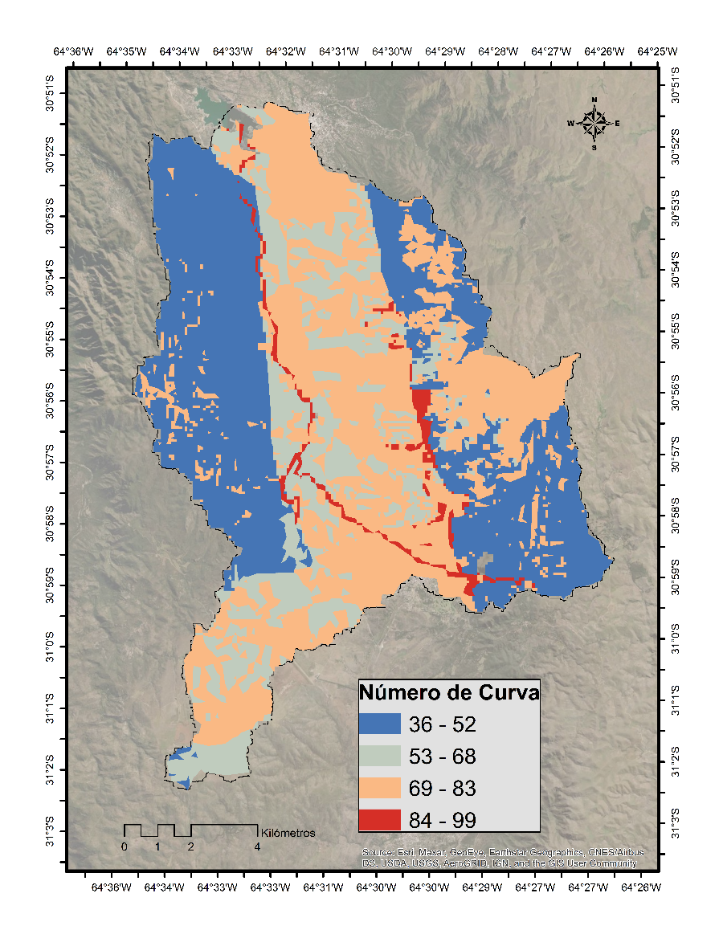
Figura 4. Mapa con los Numero de Curva para la cuenca del río Dolores. Elaboración propia.

- CONCLUSIONES

En la cuenca del río Dolores se registran valores medios a altos del número de curva en la mayor parte del territorio, lo que indica la presencia de condiciones que favorecen el proceso de escorrentía por encima de la infiltración. La escorrentía sin control conduce a la degradación de recursos naturales como el suelo y el agua.
El número de curva resume el efecto de las condiciones del territorio sobre la hidrología superficial de una cuenca. El uso de las tablas del NC permite transformar información cualitativa sobre el tipo de cobertura y el grupo hidrológico de suelo, en información cuantitativa que representa el comportamiento de la escorrentía y que puede utilizarse como un indicador de impacto ambiental.
Con esta investigación se demuestra que la información disponible permite aplicar la teoría del número de curva para la provincia Córdoba, por lo que podría replicarse en otras cuencas hidrográficas de la región. Para facilitar el análisis de la respuesta hidrológica post-incendio y los esfuerzos de mitigación, todavía es necesario realizar más estudios que utilicen datos de los períodos anterior y posterior al incendio y de esta manera ajustar los valores de CN posteriores al incendio.

- REFERENCIAS
Argañaraz, J., Pizarro, G., Zak, M., y Bellis, L. (2015). Fire regime, climate, y vegetation in the Sierras de Córdoba, Argentina. Fire Ecology, 11(1), 55–73. https://doi.org/10.4996/fireecology.1101055
Brown, A. E., Zhang, L., McMahon, T. A., Western, A. W., y Vertessy, R. A. (2005). A review of paired catchment studies for determining changes in water yield resulting from alterations in vegetation. Journal of Hydrology, 310(1–4), 28– 61. https://doi.org/10.1016/j.jhydrol.2004.12.010
Cerrelli, G.A. (2005). FIRE HYDRO, un método simplificado para predecir descargas máximas para ayudar en el diseño de medidas de protección contra inundaciones para incendios forestales en el oeste. En: Moglen, Glenn E., eds. Actas: Conferencia de gestión de cuencas hidrográficas de 2005: gestión de cuencas hidrográficas para los impactos humanos y naturales: desafíos de ingeniería, ecológicos y económicos; 2005 19-22 de julio; Williamsburg, VA. Alexandria, VA: Sociedad Estadounidense de Ingenieros Civiles: 935-941
García, C., Piumetto, M., Teich, I., Morales, H., Kindgard, A., Fuentes, M.… Ravelo, A. (2018). Mapa de cobertura del suelo de la provincia de Córdoba 2017/2018 - niveles 1 a 3. Recuperado de https:// idecor-ws.cba.gov.ar/geoserver/idecor/wms.
Helvey, J. D. (1980). Effects of a north central Washington wildfire on runoff and sediment production. Water Resources Bulletin, 16, 627– 634.
IDECOR Insfraestructura de datos Espaciales Córdoba. https://www.mapascordoba.gob.ar/ Ultimo acceso: marzo de 2022.
Karlin, S., Bernasconi Salazar, J., Cora, A., Sánchez, S., Arnulphi, S., y Accietto, R. (2019). Cambios en el uso del suelo: capacidad de infiltración en el centro de Córdoba (Argentina). Ciencia del suelo, 37(2).
Lal, M.; Mishra, S.K. y Pandey, A. (2015) . Verificación física del efecto de las características del terreno y la humedad antecedente en el número de curvas de escorrentía. Catena , 133 , 318-327 . doi: 10.1016/j.catena.2015.06.001
Mishra, SK, Chaudhary, A., Shrestha, RK, Pandey, A. y Lal, M. (2014). Verificación experimental del efecto de la pendiente y el uso del suelo en el número de la curva de escorrentía SCS. Gestión de Recursos Hídricos, 28 (11), 3407-3416.
Montaño, M.A (2018). Análisis hidrológico y diseño de lagunas de retardo en proyecto de barrio" La matera" Sinsacate. 2018. Tesis de Licenciatura (FCEFyN, UNC).
NRCS Natural Resources Conservation Service. (2004). Estimation of direct runoff from storm rainfall. En National Engineering Handbook Part 630 Hydrology, U.S. Department of Agriculture. Recuperado de: https://www.nrcs.usda.gov/wps/portal/nrcs/detailfull/national/water/manage/hydrology/?cid=stelprdb1043063
Pastore, F. y Methol, E. (1953). Descripción geológica de la Hoja 19i, Capilla del Monte (Córdoba). Carta geológico-económica de la República Argentina. Escala 1:200.000. Ministerio de Industria y Comercio de la Nación. Buenos Aires, 70 pp.
Pierson, F. B., Robichaud, P. R., & Spaeth, K. E. (2001). Spatial and temporal effects of wildfire on the hydrology of a steep rangeland watershed. Hydrological Processes, 15(15), 2905– 2916. https://doi.org/10.1002/hyp.381
Prieto Villarroya, J., Farias, H., y Amarilla, M. (2013). Estimación del parámetro hidrológico del número de curva nc: Automatización del cálculo mediante sig y nuevas fuentes de información cartográfica. caso del área urbana de pozo hondo. IX Jornadas de Ciencia y Tecnología de Facultades de Ingeniería del NOA.
Psomíadis, E.; Soulis, K.X.; Efthimiou, N. (2020). Uso de SCS-CN y la observación de la Tierra para la evaluación comparativa del efecto hidrológico de los cambios graduales y abruptos de la cobertura terrestre espaciotemporal. Agua, 12 , 1386. https://doi.org/10.3390/w12051386
Robinet, J.; Minella, J.P.G.; de Barros, C.A.P.; Schlesner, A.; Lücke, A.; Ameijeiras-Mariño, Y.; Opfergelt, S.; Vanderborght, J.; Govers, G. (2018). Impacts of forest conversion and agriculture practices on water pathways in southern Brazil. Hydrol. Process. 32, 2304–2317.
Soil Conservation Service SCS (1972). National Engineering Handbook, Section 4. Hydrology, US Department of Agriculture.
Sánchez, S., Zanvettor, R., Ravelo, A., y Grillii, M. (2021). Impacto de la sequía en los incendios forestales en las Sierras de Córdoba, Argentina. Revista Argentina de Agrometeorología RADA, 12, 37–45.
Santos, R.M.B.; Fernandes, L.F.S.; Cortes, R.M.V.; Pacheco, F.A.L. (2019). Hydrologic impacts of land use changes in the Sabor river basin: A historical view and future perspectives. Water 2019, 11, 1646.
Soulis, K.X. (2018) Estimación de la variación del número de curva SCS después de incendios forestales, Hydrological Sciences Journal, 63:9, 1332-1346, DOI: 10.1080/02626667.2018.1501482.
Soulís, KX Método del Número de Curva del Servicio de Conservación de Suelos (SCS-CN): Aplicaciones Actuales, Desafíos Restantes y Perspectivas Futuras. Agua 2021, 13 , 192. https://doi.org/10.3390/w13020192
USDA – Natural Resources Conservation Service (2015). DRAFT Technical Not Hydrologic Analyses of Post-Wildfire Conditions.
Xu, F.; Jia, Y.; Peng, H.; Niu, C.; Liu, J.; Hao, C.; Huang, G. Vertical zonality of the water cycle and the impact of land-use change on runoff in the Qingshui River Basin of Wutai Mountain, China. Hydrol. Sci. J. 2019, 64, 2080–2092.
Yang, X.; Chen, H.; Wang, Y.; Xu, C. Evaluation of the effect of land use/cover change on flood characteristics using an integrated approach coupling land and flood analysis. Hydrol. Res. 2016, 47, 1161–1171.
Zilio, A. y Zilio, M. C. (2007). Revalorización del patrimonio geológico como recurso turístico de Capilla del Monte. In IX Jornadas de Investigación del Centro de Investigaciones Geográficas y del Departamento de Geografía (La Plata, 2007).

